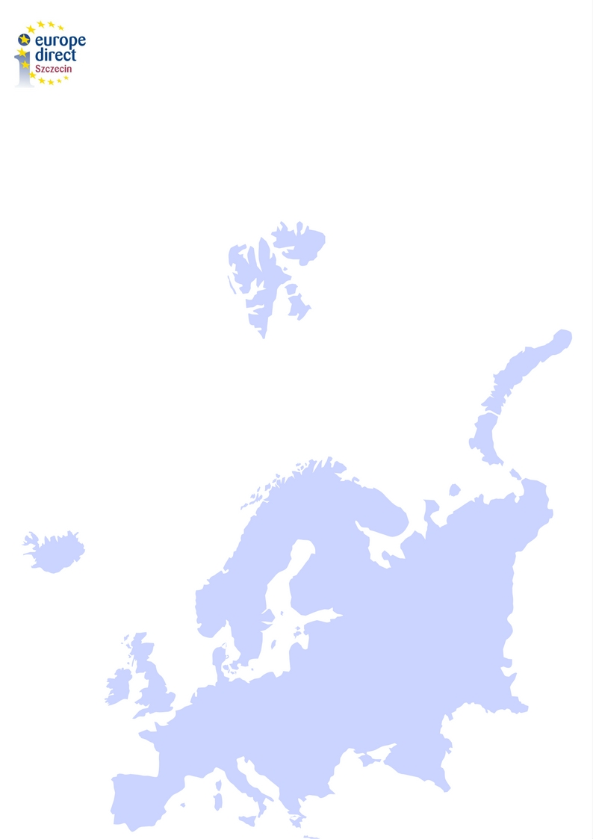
Jak co roku, 9 maja obchodzimy Dzień Europy.
Ta edycja odbędzie się w szczecińskiej Łasztowni!

W środę, 9 maja od godziny 11:30, zapraszamy wszystkich na Łasztownię, gdzie po raz kolejny hucznie obchodzić będziemy Dzień Europy!

12:00 – 12:30 Największy w Europie wybuch azotu i wysłanie Życzeń dla Europy
Na rozpoczęcie wyjątkowego dnia, uczestnicy przygotują życzenia dla Europy, które następnie przyczepione zostaną do kolorowych balonów wypełnionych helem. W malowniczych okolicznościach wspólnie wypuścimy je w niebo w towarzystwie megaeksplozji!

12:45 – Naukowy Dzień Europy z Szalonym Profesorem – pokazy oraz warsztaty
Wybuchowa lekcja przeprowadzona przez Szalonego Profesora z eksplozjami, termometrem miłości? A może konkurs na utworzenie największej bańki mydlanej w Polsce i zamknięcie w niej jednego z Was? To tylko niektóre z atrakcji przygotowane specjalnie dla naszych gości przez szalonego naukowca.
- Uczestnicy zostaną podzieleni na dwie grupy, które na przemian będą uczestniczyć w godzinnych warsztatach i pokazach

15:00 – Największy w Polsce kontrolowany wystrzał niebiesko-żółtych piłeczek

Grupy szkolne prosimy o zgłoszenie chęci uczestnictwa
Kontakt: tel. 91 421 12 61, e-mail: europedirect-szczecin@wzp.pl

